
La maison Montarry, toute une histoire !
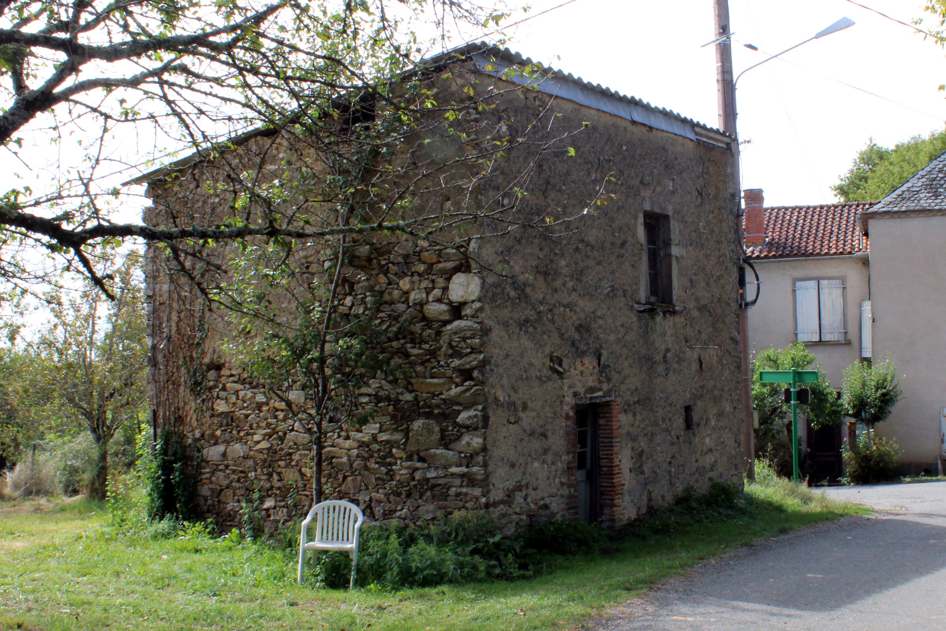

Camille Montarry, un destin hors du commun

Camille Montarry est né à Saint-Christophe en 1886 dans ce qu'on a coutume d'appeler "la maison Montarry" ; il est décédé à Béziers en 1971.
Son père Jean-François est issu d'une famille de meuniers de Najac, sa mère Eugénie Mercadier n’est autre que la soeur de l'arrière grand père de Raoul, personne bien connue des habitants de Saint-Christophe. Le grand-père de Raoul était donc un cousin germain de Camille Montarry.
Jean-François Montarry, cordonnier, a été en 1877 le premier garde champêtre de la commune de Saint-Christophe nouvellement créée. De son union avec Eugénie Mercadier naissent 6 enfants dont 4 décèdent en bas âge ; Camille est le dernier des enfants. Sa mère décède en 1896 alors qu'il a 10 ans.
A partir de 1897, il fait ses études à Moulins, dans la congrégation des Frères des Ecoles Chrétiennes. De 1906 à 1971, il exerce au Proche-Orient dans diverses écoles lasalliennes.
La congrégation des Frères de Ecoles Chrétiennes, fondée par Jean-Baptiste de La Salle en 1680, est vouée à l’enseignement et à la formation des jeunes, en particulier les plus défavorisés. De nombreuses écoles lasalliennes existent encore de nos jours (Rodez, Castres, Toulouse…)

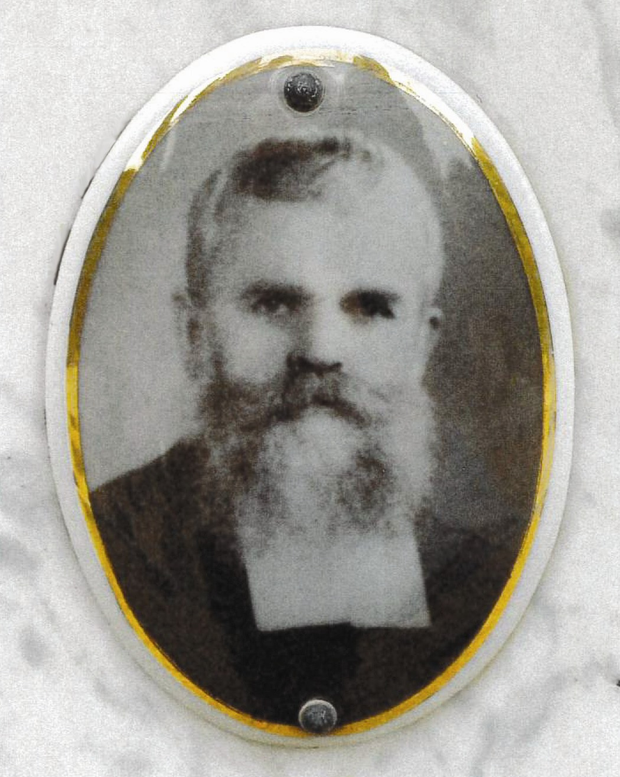
Camille Montarry (1886-1971)
MONTARRY Camille Frère Godefroy Victorin
Parents | Né à | Né le | Petit Nov. | Novice | Habit | Décès
François, Mercadier Eugénie | Saint-Christophe, 81 | 17/07/1886 | 1897-1902 | Moulins 01/10/1902 | 31/10/1902 | 22/11/1971
Né le 17 juillet 1886, à Saint-Christophe (Tarn), diocèse d'Albi, de notre Communauté de la Sainte-Famille à Béziers-Fonseranes, décédé le 22 novembre 1971, dans la 86e année de son âge, la 70e de vie religieuse et la 58e de profession perpétuelle [faite en 1914].
Voici un nom qui sonne la Croisade [Godefroy de Bouillon], la fierté, la lutte et la victoire [Victorin] ! Dans le civil, ce confrère s'appelait Camille Montarry. Né le 17 juillet 1886 dans le diocèse d'Albi, il fit à Moulins cinq ans de Petit-Noviciat, de 1897 à 1902 ; puis le Noviciat et le Scolasticat [maison d’études pour préparer son diplôme d’enseignant], toujours rue de Paris, à Moulins.
Il débuta dans l'enseignement à Autun et y resta deux ans, jusqu'en septembre 1906 [la maison fut fermée par décret, suite à la loi de 1904 qui supprimait en France l’enseignement congréganiste]. À cette date, il partit pour l'Égypte, d'abord à la Communauté de Fagallah, au Caire. Il enseignera ensuite à Khoronfish [alors grand collège secondaire au Caire] ; 1923 le retrouve en France, à Cahors où il passe une année. Et voici son curriculum vitae :
Héliopolis, 2 ans ; Khoronfish, encore 2 ans ; Minieh, Directeur pendant 3 ans, de 1928 à 1931 ; Sainte-Hélène du Caire, Directeur, un an ; Mansourah, Inspecteur [chargé des études et de la vie scolaire], un an ; Jaffa [Israël], Sous-Directeur, deux ans, Procureur, un an ; Jérusalem, 5 ans, de 1936 à 1941 ; Tripoli, Économe, 8 ans ; Baskinta, 2 ans ; Furn-el-Chebbak, caissier pendant 14 ans ; enfin, Tripoli où il est en demi-repos, puis retour en France à Béziers-Fonseranes, en octobre 1971.
L'on constate que ce vaillant confrère exerça ses activités de 1906 à 1933 en Égypte, de 1933 à 1941 au district de Jérusalem et ensuite pendant 30 ans au district d'Orient [au Liban]. Retraité à Fonseranes, il y meurt deux mois après son arrivée, le 22 novembre 1971.
Un confrère écrit : "J'ai vécu près de deux ans en son agréable compagnie. Ce vénérable vieillard était un bel exemple de bonne humeur, de travail, de régularité et de piété." Tel autre a admiré sa distinction et joui d'être reçu avec le sourire ; tel autre encore signale sa grande jovialité et sa simplicité communicative. Bon vivant, il animait la conversation qu'il émaillait de bons mots. Sa réplique était facile, spirituelle et frappée au coin du bon sens, parfois passionnée mais toujours intéressante. On ne s'ennuyait jamais à l'écouter, car on sentait un homme ayant beaucoup lu, vécu et retenu.
Très au courant des choses religieuses et même politiques, expert en botanique, il se plaisait à mettre les points sur les i, tout en laissant à chacun sa façon de voir. Certes, sa bonne humeur ne fut peut-être pas toujours inaltérable, car il eut se livrer à un exercice d'ascèse pour arrondir les angles d'un caractère autoritaire par nature. Ses faiblesses se révélaient surtout si on le contrait trop vivement ou si des retardataires impénitents le faisaient trop attendre pour s'acquitter des frais de scolarité. Il se croyait redevable, par conscience professionnelle, d'une rigoureuse administration dans sa trésorerie.
D'aucuns l'ont trouvé rigide, peu disposé à composer au sujet de la régularité [la pratique de la vie religieuse selon la Règle des Frères] ; mais n'était-il pas dans son droit, fidèle à la formation reçue, aux traditions lasalliennes [ce terme vient du nom du Fondateur des Frères, saint Jean-Baptiste de La Salle] des Communautés de sa jeunesse en Égypte dont il aimait à évoquer les souvenirs ? Il avait beaucoup de mal à comprendre l'évolution actuelle et avait noté l'appréciation d'un écrivain peu tendre pour les jeunes : "Ils ont beaucoup d'idées, mais souvent superficielles !"
Vieillard, il fut fidèle aux vieilles traditions, fidèle à son Orient qu'il avait si longtemps servi et qu'il ne quitta qu'à regret. C'était un homme tout d'une pièce, avec ce que cela comporte de bien mais aussi de désavantageux. Malgré l'âge et les douleurs, il conserva longtemps sa vaillance. Très assidu à son bureau, il tenait ses comptes minutieusement et se fiait beaucoup, peut-être trop, à sa mémoire.
Ses confrères admiraient particulièrement le travail qu'il s'imposait, au début des grandes vacances, pour la préparation des lots de fournitures classiques devant être remis à chaque élève lors de la rentrée d'octobre. Sans se faire aider, avec beaucoup de patience, il entassait paquet sur paquet, jusqu'à concurrence de 1.300 à 1.400 !
Après un travail si consciencieux, il avait besoin d'un violon d'Ingres : c'était la lecture et les fleurs ! Il lisait beaucoup et surtout retenait de nombreux faits qu'il citait ensuite à propos à ses confrères au réfectoire ou en récréation. Il aimait la nature et les plantes ; il avait appris les noms et les caractéristiques d'un grand nombre de fleurs et faisait de fréquentes visites dans le minuscule jardin de la Communauté et les parterres qui lui étaient accessibles.
Frère Godefroy laisse le souvenir d'un religieux exemplaire, tout entier donné à Dieu. Exigeant pour les autres, il le fut pour lui-même. Il se savait comptable des bienfaits que le Seigneur lui avait prodigués tout au long de ses années de vie religieuse. Aussi s'acquittait-il avec ponctualité de ses devoirs religieux et des exercices spirituels qu'il considérait comme un dû à un Dieu si bon !
Les jours de confession, on le trouvait à la chapelle à son poste de surveillant. Sa grande dévotion au Saint-Sacrement et à Notre-Dame lui faisait trouver le temps de faire encore des visites et d'égrener son chapelet. Lorsqu'il ne pouvait se livrer à la lecture, en raison de sa vue déficiente, il assistait volontiers aux messes des élèves et aux cérémonies organisées pour eux.
Les Frères sont unanimes à signaler sa stricte observance, son attachement fidèle à l'exactitude et à la ponctualité. Ce grand souci se retrouvait dans d'autres domaines, aussi bien dans la vie communautaire que dans son emploi. Certains ont admiré sa douceur, sa charité dans ses paroles ; c'était un grand silencieux et la discrétion lui interdisait toute parole déplacée ou médisante.
Longtemps il souffrit d'un genou et les médecins perdirent leur latin à le soigner. En dépit de cette infirmité qui l'obligeait à se servir d'une canne, il gardait son activité et ne craignait pas de gravir les escaliers pour une raison de service. Avec courage, il accepta les souffrances de ses dernières années ; il semblait ne pas en avoir, malgré l'état douloureux de ses jambes. Si on lui demandait des nouvelles de sa santé, il répondait avec un sourire de résignation : "Sicut erat !" [Comme il était ! dans le Gloire au Père… comme il était au commencement, maintenant et toujours]
C'est avec regret que la Communauté de Notre-Dame, à Furn-el-Chebbak, l'a vu s'en aller pour prendre à Beit-Méry, puis à Tripoli un repos bien mérité.
On remarquait qu'il avait peur de la mort et des accidents possibles. Il fallait l'entendre lors de quelque danger évité de justesse. Mais tant de souffrances l'auront purifié ; avec le poète, il devait soupirer : "Je vous bénis, mon Dieu, qui donnez la souffrance / Comme un divin remède à nos impuretés !"
Devenu impotent, c'est pour ne pas être à charge qu'il se décida enfin, le cœur bien gros, à partir pour Fonseranes où il mourut deux mois après son arrivée, le 22 novembre 1971, à l'âge de 85 ans passés.
Daigne le Seigneur se choisir dans le vaste champ de l'apostolat des Frères, de nombreuses vocations religieuses de la trempe du Frère Godefroy !

Document : Notice nécrologique provenant des archives lasalliennes, à Lyon.

